Název školy: Základní škola Městec Králové

Autor: Mgr. Petr Novák

Název: VY_32_INOVACE_10_Inf5

Téma: Vyhledávání na internetu - soubory

Číslo projektu: CZ.1.07/1.4.00/21.2313

Anotace: Elektronický pracovní list o vyhledávání souborů na internetu. Pracovní list je určen pro opakování a samostatné studium.

Datum: 22. ledna 2012

Keywords: soubor, internet, vyhledávání

Vyhledávání souborů na internetu

Při vyhledávání souborů na internetu máme na výběr několik možností. Jednak vyhledávat přes klasický řádek vyhledávání s přesným určením typu souboru pomocí jeho přílohy, nebo na specializovaném serveru.

Vyhledávání pomocí katalogu Seznam.cz

Do vyhledávacího řádku napíšeme název souboru a příponu, která určí jeho typ. (.doc = dokument Word)

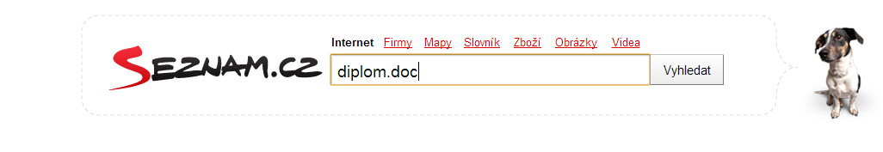

Zde jsou zobrazena komerční sdělení vztahující se k hledanému výrazu
Výsledky vyhledávání jsou zobrazeny včetně odkazu pro přístup na stránku se souborem

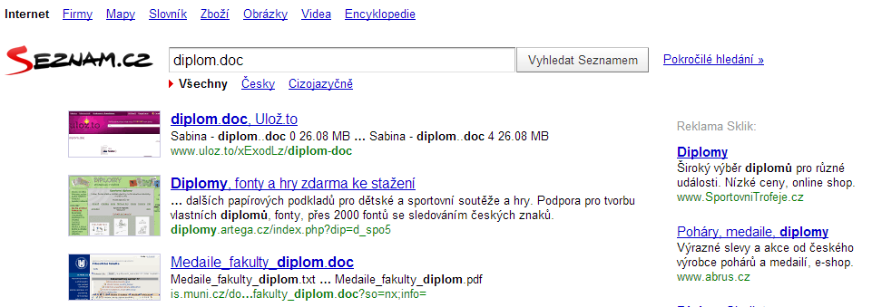

Vyhledávání na specializovaném serveru

Servery specializované na stahování souborů a softwaru:
- eDisk.cz
Vyhledávací služba serveru Uloz.to
- Uloz.to
- Slunecnice.cz
- Stahuj.cz
- Studna.cz…

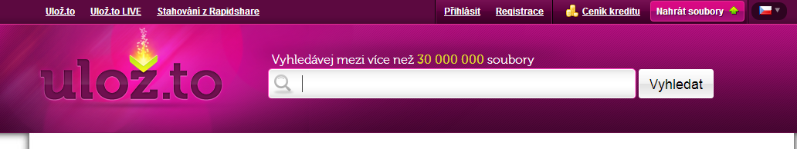

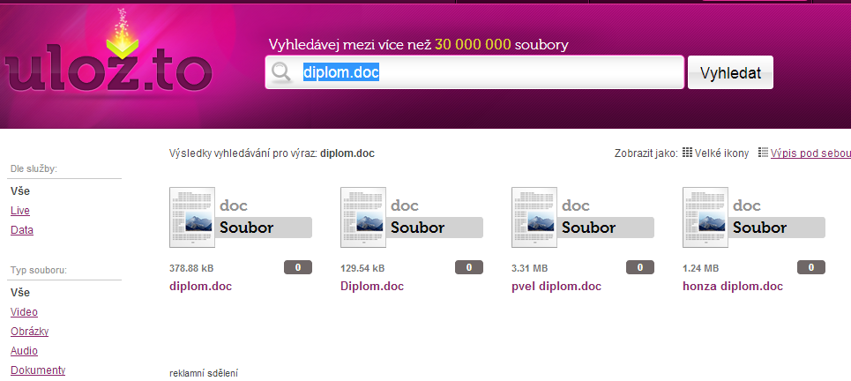

Možnost omezení vyhledávání na konkrétní typ souboru

Zobrazeny výsledky vyhledávání souboru diplom.doc, včetně jeho velikosti

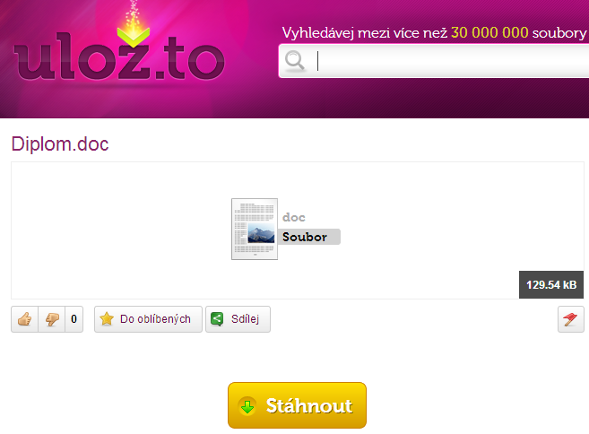

Po zadání kódu lze soubor stáhnout do počítače

Zopakuj si:

- Vyhledej přes vyhledávač Seznam.cz písničku ve formátu souboru mp3. pomoc
- Najdi na serveru Uloz.to obrázek ve formátu jpg. pomoc

Použité zdroje:

Obrázky:
- Print Screen Google Chrome: www.seznam.cz; www.uloz.to
- Klipart Microsoft Office

